中國文化大學教育部高教深耕計畫成果紀錄表

 | 子計畫 |  | USR Hub「陽明山學」：建構永續環境之在地網絡與社會實踐
 | 具體作法 |  | 邀請業師協同授課
 | 主題 |  | 景觀學概論 – 無人機對於景觀領域的應用【閱讀地景脈絡，理解地方事務】
 | 內容  （活動內容簡述/執行成效） |  | 主辦單位：景觀學系  活動日期：111年11月22日（星期二）13：00 - 16：00  活動地點：大典館513教室  主講者：余俊緯老師（英邦企業有限公司INPEL ENTERPRISE CO.LTD./工務部監工）  參與人數： 32 人（教師 2 人、學生 28 人、行政人員 2 人、校外 0 人）  內容：  1.無人機的應用  2.市面上無人機的種類以及價錢  3.無人機飛行限制與相關法規  4.無人機飛規的相關罰則  5.無人機可飛行的區域以及時間，不同區域可飛行的限制  6.無人機專業操作證的種類以及術科測驗內容  7.無人機在景觀規劃設計中的作用  8.無人機詮譯的景觀，田野調查  9.無人機拍攝方式或之後的應用  10.無人機與畢業設計，模型  11.無人機模擬空拍的操作與相關軟件  12.學生模擬操作  執行成效：  了解無人機的操作，實際進行了模擬器與真實無人機的試飛。現在無人機專業操作證照的試題，考試中可以注意的試點。在景觀作業中，無人機可以在前期基地調查中起到重要功能，後期在影片製作也可使用。
活動照片  (檔案大小以不超過2M為限) |  | 活動照片電子檔名稱  (請用英數檔名) |  | 活動照片內容說明(每張20字內)
 |  | 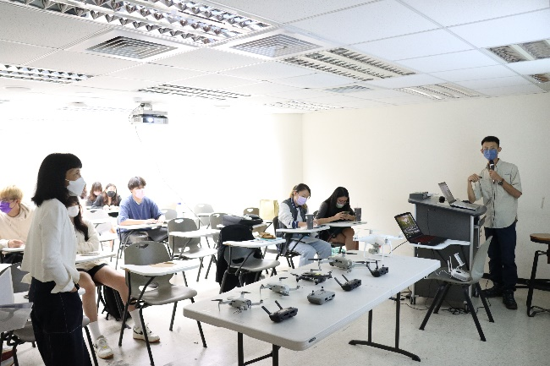  IMG_2010 |  | 授課教師郭瓊瑩主任介紹業師余俊緯老師
 |  | 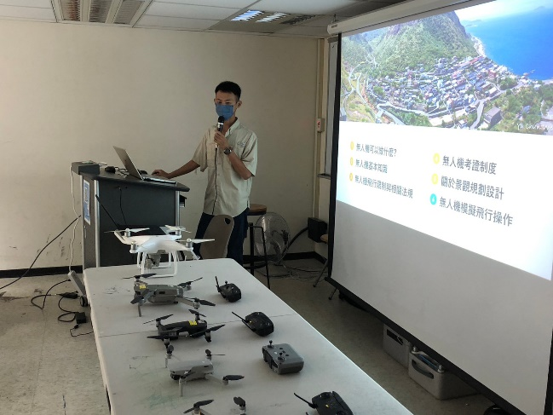  LINE_ALBUM_1122空拍機_221124_1 |  | 余俊緯老師專題演講  分享自身經驗
 |  | 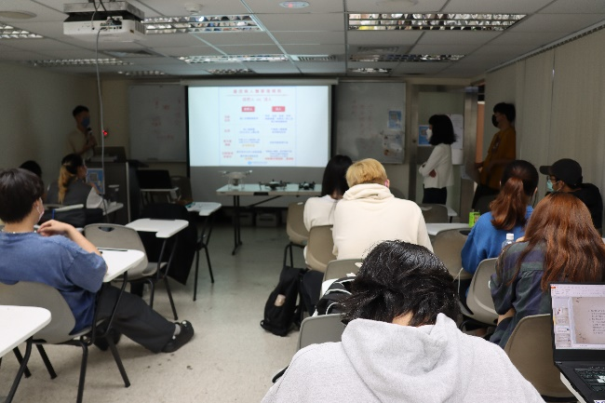  IMG_2023 |  | 余俊緯老師專題演講
 |  | 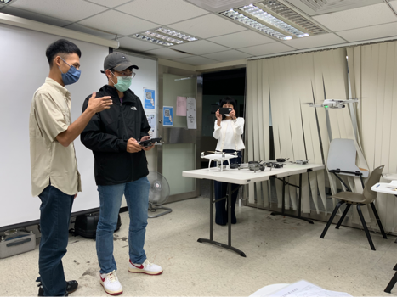  LINE_ALBUM_1122空拍機_221124_44 |  | 學生專心聽講，無人機的使用方式與操作。
備註：活動照片請附上原始照片一併回傳
 | 附件檔案 |  | 附件檔案名稱  (請用英數檔名) |  | 附件名稱

